**Visitar Siracusa: Las 15 mejores cosas qué Ver y Hacer**

[0](https://www.voyagetips.com/es/que-hacer-en-siracusa/#respond)

By [Vincent](https://www.voyagetips.com/es/author/vincent/) on 4 abril 2021 [Europa](https://www.voyagetips.com/es/turismo/europa/) [Italia](https://www.voyagetips.com/es/turismo/italia/)

**¿Qué hacer en Siracusa?**

Si estás planeando un viaje a la costa este de [Sicilia](https://www.voyagetips.com/es/que-hacer-en-sicilia/), uno de los lugares que debes visitar es la ciudad de **Siracusa.**

Esta hermosa ciudad costera es bien conocida por su extraordinario patrimonio histórico y su encantadora ciudad antigua: **Isla Ortigia.** ¡Es el sitio perfecto para pasar unos días durante su viaje en Sicilia!

Con el fin de ayudarte a planificar tu estancia en **Siracusa**, He escrito una guia acerca de las **15 mejores cosas que hacer en la ciudad**.

Además de esta lista de atracciones que debes ver, igualmente encontrará itinerarios para **visitar Siracusa en 1, 2 o 3 días** y una lista de los mejores alojamientos en la ciudad. ¡Asi sabras **donde alojarte en Siracusa!**

Como siempre, **También te daré mis mejores consejos** para que aproveches al máximo tu estancia.

¡Planifiquemos tu viaje!

Sommaire

* [¿Qué hacer en Siracusa?](https://www.voyagetips.com/es/que-hacer-en-siracusa/#Que_hacer_en_Siracusa)
  + [1. Isla de Ortigia](https://www.voyagetips.com/es/que-hacer-en-siracusa/#1_Isla_de_Ortigia)
  + [2. Templo de Apolo y El Mercado de Siracusa](https://www.voyagetips.com/es/que-hacer-en-siracusa/#2_Templo_de_Apolo_y_El_Mercado_de_Siracusa)
  + [3. Puerto de Siracusa](https://www.voyagetips.com/es/que-hacer-en-siracusa/#3_Puerto_de_Siracusa)
  + [4. Castello Maniace](https://www.voyagetips.com/es/que-hacer-en-siracusa/#4_Castello_Maniace)
  + [5. Fuente de Aretusa](https://www.voyagetips.com/es/que-hacer-en-siracusa/#5_Fuente_de_Aretusa)
  + [6. Piazza del duomo](https://www.voyagetips.com/es/que-hacer-en-siracusa/#6_Piazza_del_duomo)
  + [7. Fuente de Diana](https://www.voyagetips.com/es/que-hacer-en-siracusa/#7_Fuente_de_Diana)
  + [8. Pasea por los callejones de la Isla de Ortigia](https://www.voyagetips.com/es/que-hacer-en-siracusa/#8_Pasea_por_los_callejones_de_la_Isla_de_Ortigia)
  + [9. Ruta ciclista de Siracusa](https://www.voyagetips.com/es/que-hacer-en-siracusa/#9_Ruta_ciclista_de_Siracusa)
  + [10. Parque arqueológico de Neapolis](https://www.voyagetips.com/es/que-hacer-en-siracusa/#10_Parque_arqueologico_de_Neapolis)
  + [11. Santuario Madonna delle Lacrime](https://www.voyagetips.com/es/que-hacer-en-siracusa/#11_Santuario_Madonna_delle_Lacrime)
  + [12. Museo Arqueológico Paolo Orsi](https://www.voyagetips.com/es/que-hacer-en-siracusa/#12_Museo_Arqueologico_Paolo_Orsi)
  + [13. Catacumbas de San Giovanni](https://www.voyagetips.com/es/que-hacer-en-siracusa/#13_Catacumbas_de_San_Giovanni)
  + [14. Playas alrededor de Siracusa](https://www.voyagetips.com/es/que-hacer-en-siracusa/#14_Playas_alrededor_de_Siracusa)
  + [15. Riserva Naturale Orientata Cavagrande del Cassibile](https://www.voyagetips.com/es/que-hacer-en-siracusa/#15_Riserva_Naturale_Orientata_Cavagrande_del_Cassibile)
    - [16. Catania](https://www.voyagetips.com/es/que-hacer-en-siracusa/#16_Catania)
    - [17. Taormina](https://www.voyagetips.com/es/que-hacer-en-siracusa/#17_Taormina)
    - [18. Ciudades barrocas de Noto, Modica y Ragusa](https://www.voyagetips.com/es/que-hacer-en-siracusa/#18_Ciudades_barrocas_de_Noto_Modica_y_Ragusa)
  + [¿Cuanto tiempo quedarse en Siracusa, Sicilia?](https://www.voyagetips.com/es/que-hacer-en-siracusa/#Cuanto_tiempo_quedarse_en_Siracusa_Sicilia)
  + [1 día en Siracusa](https://www.voyagetips.com/es/que-hacer-en-siracusa/#1_dia_en_Siracusa)
  + [2 días en Siracusa](https://www.voyagetips.com/es/que-hacer-en-siracusa/#2_dias_en_Siracusa)
  + [3 días en Siracusa](https://www.voyagetips.com/es/que-hacer-en-siracusa/#3_dias_en_Siracusa)
  + [¿Dónde alojarse en Siracusa?](https://www.voyagetips.com/es/que-hacer-en-siracusa/#Donde_alojarse_en_Siracusa)
  + [¿Dónde comer en Siracusa, Sicilia?](https://www.voyagetips.com/es/que-hacer-en-siracusa/#Donde_comer_en_Siracusa_Sicilia)
  + [¿Cómo llegar a Siracusa?](https://www.voyagetips.com/es/que-hacer-en-siracusa/#Como_llegar_a_Siracusa)

**1. Isla de Ortigia**

**La Isla de Ortigia** es **la ciudad mas vieja de Siracusa** y ciertamente el distrito mas atractivo.

Una vez cruzado el puente que une Ortigia con la ciudad, te sorprenderá la calma que reina en ella. Con el fin de preservar este ambiente encantador, **la isla es en su mayoría sólo peatonal**, y algunas plazas de aparcamiento están reservadas sólo para residentes.

Pero no se preocupe, encontrará **varios estacionamientos de pago** durante el día y se dará cuenta que las reglas de aparcamiento en Sicilia no son realmente respetadas.

Después de 2 días en Siracusa, probablemente adoptará el comportamiento local y estacionará su vehículo en la primera plaza de estacionamiento que encuentre, autorizada o no.

Voyage Tips - Consejo de Amigo

No puedes visitar la isla de Ortigia en automóvil, ¡pero puedes hacerlo en Segway! Si tienes pensado **visitar la isla** y quieres disfrutar de **una actividad original,** deberías **reservar un tour en Segway.**

Este **tour en segway de 3 horas** te permitirá descubrir los **principales lugares de interés de Ortigia,** pero también los de **Siracusa.** Hay que reservarlo usando el botón de abajo:

[¡Reservo mi Tour en Segway ahora! Quiero visitar Ortigia y Siracusa en Segway](https://www.getyourguide.es/activity/syracuse-italie-l1115/3-heures-siracusa-segway-tour-t14572?partner_id=BO84AWZ&deeplink_id=868ed905-ed3d-5daf-88af-c0173f2408bf)

[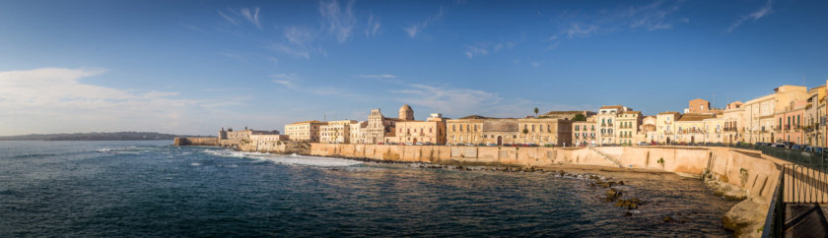](https://www.voyagetips.com/wp-content/uploads/2017/01/ile-ortigia.jpg)Isla de Ortigia [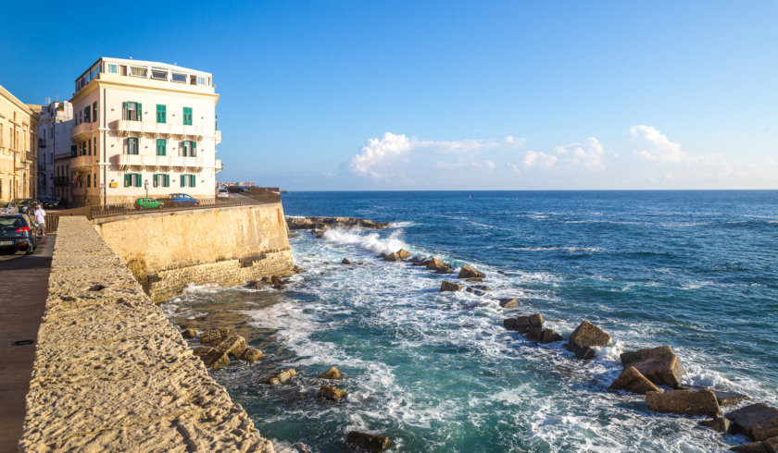](https://www.voyagetips.com/wp-content/uploads/2017/01/que-voir-a-syracuse.jpg)Siracusa

**2. Templo de Apolo y El Mercado de Siracusa**

Una vez resuelto el problema de aparcamiento, empieza tu día en Siracusa echando un vistazo a **El Templo de Apolo**en la entrada de la **Isla de Ortigia**.

Cerca, encontrarás **El Mercado de Siracusa**, que se realiza cada mañana. Atraído por los colores y olores ¡Es el momento adecuado para planear un buen picnic con salchichas y queso siciliano!

Voyage Tips - Consjeo de Amigo

Y si te apetece **descubrir los pequeños restaurantes típicos** y **degustar excelentes productos locales,** deberías **hacer un tour gastronómico.**

Tu guía te indicará las **mejores direcciones de la ciudad.** Durante el recorrido, podrás disfrutar de **mariscos, pescado, bruschetta, arancini, foccacia, queso, cannoli y degustación de vinos.**

**Tienes que reservar este tour gastronómico** haciendo clic en el botón de abajo:

[¡Reservo mi viaje gastronómico ahora!Quiero descubrir las especialidades sicilianas](https://www.getyourguide.es/activity/syracuse-italie-l1115/syracuse-visite-pied-t58984?partner_id=BO84AWZ&deeplink_id=a8a18e44-6dfd-58bf-9eff-4fa150d0ed43)

**3. Puerto de Siracusa**

Ubicado cerca del mercado, **El puerto de Siracusa**es el lugar ideal para **descubrir escenas de la vida siciliana**, especialmente los pescadores y sus barcos que te llevan cien años en el pasado.

Es el puerto que une la **ciudad de Siracusa** y **Isla de Ortigia**.

[Puerto de Siracusa](https://www.voyagetips.com/wp-content/uploads/2017/01/port-de-syracuse.jpg)Pescador en El Puerto de Siracusa

**4. Castello Maniace**

Después, puedes visitar **Castello Maniace**, en la punta de la **Isla de Ortigia**, el cual **sólo abre por la mañana**.

Con un costo de entrada de 2€, la visita dura aproximadamente una hora, y el castillo es especialmente interesante debido a su increible vista. También hay algunos mini-museos para visitar.

[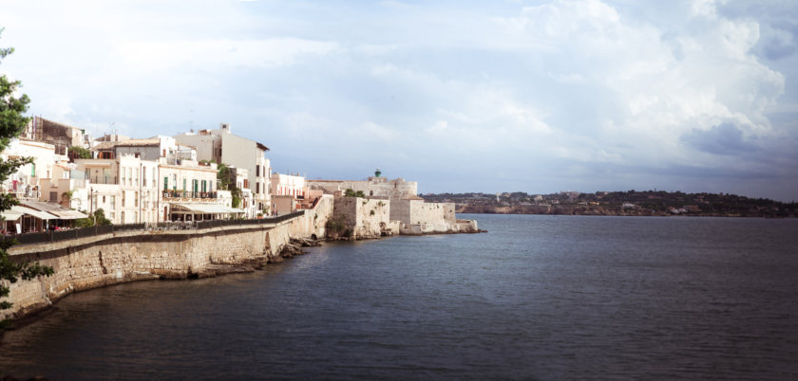](https://www.voyagetips.com/wp-content/uploads/2017/01/incontournable-syracuse-ortigia.jpg)Ortigia [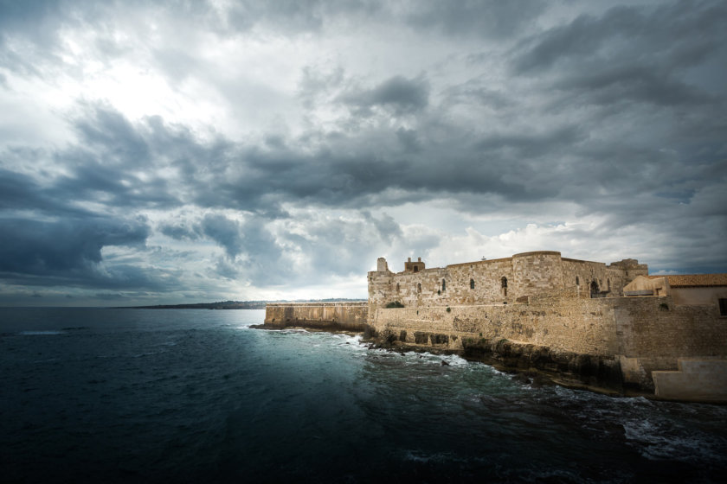](https://www.voyagetips.com/wp-content/uploads/2017/01/Castello-Maniace-Syracuse.jpg)Castello Maniace – Siracusa

**5. Fuente de Aretusa**

Da un paseo por los estrechos y tranquilos callejones. No hay riesgo de perderse, la **Isla de Ortigia** es muy pequeña y no importa por donde vayas, siempre encontrarás la costa.

Sigue la costa y da un paseo por la isla. Además de los bellos panoramas, también descubrirás la **Fuente de Aretusa** (en la costa oeste de Ortigia) con sus orígenes mitológicos.

Al final de la tarde, es **el lugar ideal para admirar la puesta de sol** ¡Simplemente increíble!

[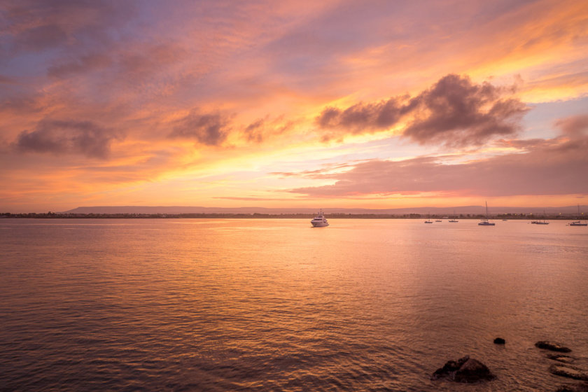](https://www.voyagetips.com/wp-content/uploads/2017/01/syracuse-coucher-de-soleil.jpg)Atardecer en Siracusa [Fuente de Aretusa](https://www.voyagetips.com/wp-content/uploads/2017/01/fontaine-arethuse-coucher-de-soleil.jpg)Vista desde la Fuente de Aretusa

**6. Piazza del duomo**

Otra **visita obligada en Siracusa** es la **Piazza del Duomo**, la plaza principal de la isla.

Esta gran área peatonal está rodeada por muchos edificios de piedra blanca que te deslumbrarán, y no sólo porque el sol se refleja fuertemente en ellos, su arquitectura es magnífica y están muy bien conservadas.

Podrás admirar la **Catedral de Siracusa** («Duomo di Siracusa»), el **Palazzo Beneventano**, el ayuntamiento y el **Palacio Arzobispal** («Arcivescovile palazzo»), así como también la **iglesia «Chiesa di Santa Lucia alla Badia».**

Es el momento de disfrutar de una copa en una de las muchas terrazas del restaurante en la piazza o **disfrutar de un helado casero** en las escaleras de la catedral. Por la noche la plaza se ilumina y es aún más bella.

[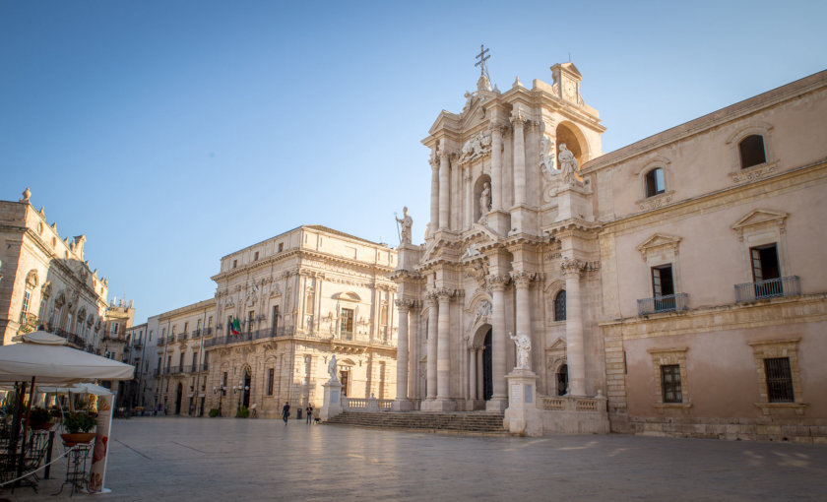](https://www.voyagetips.com/wp-content/uploads/2017/01/Piazza-Duomo.jpg)Piazza Duomo de Ortigia

**7. Fuente de Diana**

Ubicado en la **Piazza Archimede**, es una hermosa fuente que se encuentra **justo al lado de la Piazza Duomo**.

También es llamada **«Fontana di Diana»** o **«Fontana di Artemide»** en italiano.

[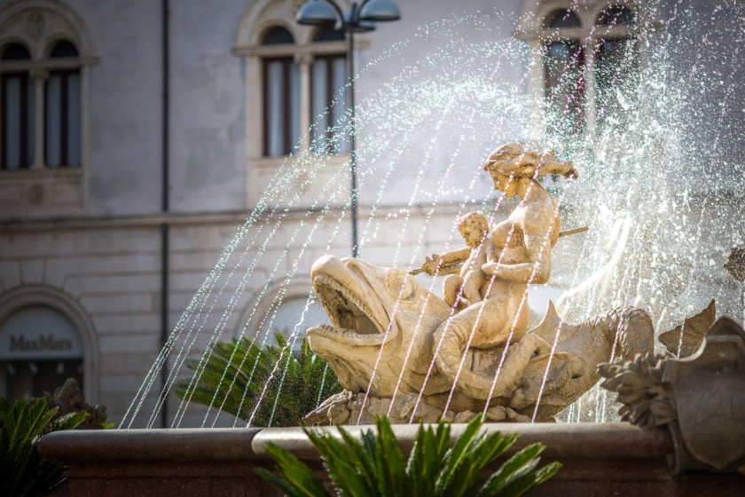](https://www.voyagetips.com/wp-content/uploads/2017/01/ortigia-fontaine.jpg)La Fuente de Diana, en Ortigia

**8. Pasea por los callejones de la Isla de Ortigia**

Deambular por las pequeñas calles del **casco antiguo de Siracusa** es una gran manera de descubrir los encantos del estilo de vida italiano.

Con solo **3 días en Siracusa** ¡Hemos descubierto nuevos callejones en **Ortigia** cada día!

[Siracusa casco antiguo](https://www.voyagetips.com/wp-content/uploads/2017/01/vieille-ville-syracuse.jpg)Ortigia – casco antiguo de Siracusa [Ortigia callejon](https://www.voyagetips.com/wp-content/uploads/2017/01/ortigia-ruelle.jpg)Callejon de Ortigia – Siracusa

**9. Ruta ciclista de Siracusa**

Al tomar el puente para salir de la **Isla de Ortigia**, gire a la derecha y camine por la orilla del mar hasta llegar a la **Piazzale dei Cappuccini**, salida de la pista para bicicletas de Siracusa.

Ideal para un buen paseo en bicicleta, trotar o simplemente caminar. Podrás disfrutar de **muchos miradores en la Isla de Ortigia y los acantilados que la rodean.**

**10. Parque arqueológico de Neapolis**

El Parque Arqueológico de Neapolis está situado en el lado norte de la ciudad moderna de Siracusa, en el **Viale Paradiso**.

Hay muchas plazas de aparcamiento gratuitas a lo largo de la carretera, por lo que no tendrás problemas para estacionarte. Salvo, por supuesto, a mediados de julio y agosto, cuando es mejor llegar en horario de apertura (a las 9 en punto).

La taquilla no se encuentra en la entrada del parque, sino a la izquierda, muy atrás, frente a las tiendas de recuerdos y puestos de refrescos. **La entrada es de 10€ y gratuita cada primer domingo del mes.**

[Parque Arqueológico de Neapolis](https://www.voyagetips.com/wp-content/uploads/2017/01/Parc-Archeologique-syracuse.jpg)El Parque Arqueológico de Neapolis, en Siracusa

Una vez dentro, puedes admirar:

* **Un anfiteatro romano**, casi completamente esculpido de la roca. En el pasado, albergaba animales salvajes y luchas de gladiadores.
* **Un enorme teatro griego** que puede albergar hasta 20.000 personas
* **El Altar de Hierón II**, dedicado a Zeus y utilizado para sacrificios de animales.
* **La Oreja de Dionisio** (Orecchio di Dionisio en italiano). Es una antigua cantera de piedra caliza de más de 20 metros de altura. Su nombre proviene de la forma de la entrada, **que se parece al interior de una oreja gigante**. Cuenta la leyenda que **Denys el tirano de Siracusa** estaba allí para escuchar las conversaciones de sus prisioneros. Dentro, el eco es impresionante.

**Es un lugar agradable para visitar** y no presenta ninguna dificultad si estás **equipado con sombreros y protector solar**, debido a que es muy caliente. La visita dura alrededor de 2 horas.

Voyage Tips Consejo de Amigo

**¿Quieres saber todo sobre el parque arqueológico?** En este caso, **¡lo mejor es optar por una visita guiada!**

El de Getyourguide es genial, e **incluye también la visita guiada de Ortigia.**

**Para reservar, es muy sencillo, sólo tienes que hacer clic en el botón de abajo:**

[¡Reservo mi visita guiada de Neapolis + Ortigia ahora! Quiero visitar Neapolis y Ortigia con un guía.](https://www.getyourguide.es/siracusa-l1115/siracusa-tour-guiado-a-pie-de-3-horas-t53138/?partner_id=BO84AWZ&deeplink_id=06c458e6-74b8-56e6-8600-e4fc120b7440)

Si te interesa la historia y te gustan los **sitios arqueológicos,** también puedes **visitar la necrópolis de Pantalica.** Se encuentra a **1 hora de Siracusa.**

Este **lugar, declarado Patrimonio de la Humanidad por la UNESCO, cuenta con 5.000 tumbas excavadas en la roca.**

La mejor manera de visitar la Necrópolis de Pantalica es optar por una visita guiada. Aprenderás todo sobre el sitio arqueológico durante este increíble día. Tienes que [**hacer clic aquí para reservar la visita guiada.**](https://www.manawa.com/es-ES/actividad/sicile/syracuse/randonnee-trekking/trek-to-the-necropolis-of-pantalica/10629?_cid=420)

[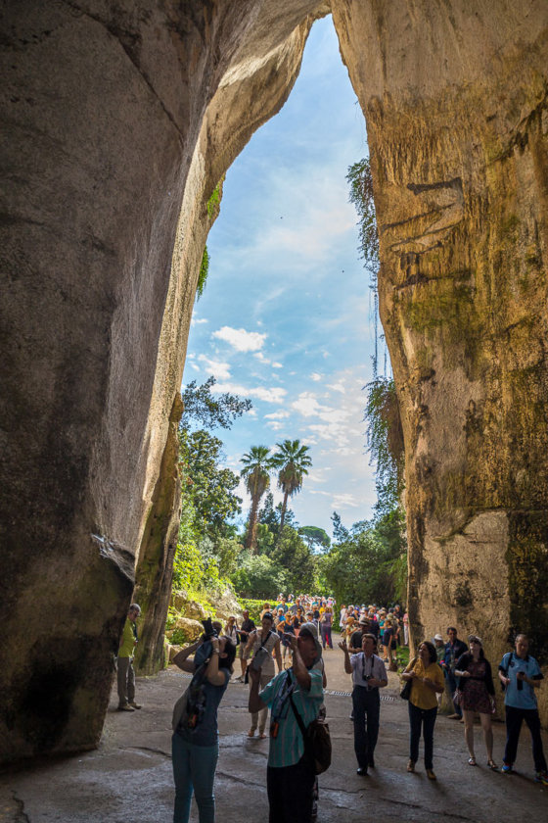](https://www.voyagetips.com/wp-content/uploads/2017/01/Oreille-de-Denys.jpg)La Oreja de Dionisio

**11. Santuario Madonna delle Lacrime**

Este santuario preside la ciudad de Siracusa y se puede ver desde lejos ¡Merece la pena visitarlo especialmente por su arquitectura exterior poco común!

Deberías ir a ver el **Santuario Madonna delle Lacrime** cuando regreses caminando a Ortigia desde el **Parque Arqueológico de Nápolis.**

[Santuario Madonna delle Lacrime](https://www.voyagetips.com/wp-content/uploads/2017/01/Santuario-Madonna-delle-Lacrime.jpg)Santuario Madonna delle Lacrime

**12. Museo Arqueológico Paolo Orsi**

Situado a 500 metros del **Parque Arqueológico de Neapolis**, es el lugar ideal para completar su visita al parque.

Recuerda **coger un boleto combinado parque + museo a 13,5€**, asi ahorrarás un poco. De lo contrario, la entrada al museo sólo cuesta 8€. Está cerrado los lunes.

El **museo arqueológico Paolo Orsi** («Museo archeologico regionale Paolo Orsi» en italiano) alberga **una colección de estatuas, esculturas, cerámicas** y objetos diversos que van desde la prehistoria siciliana hasta la colonización griega.

**13. Catacumbas de San Giovanni**

En las proximidades del Parque Arqueológico de Neapolis se encuentran las **Catacumbas de San Giovanni** («Chiesa di San Giovanni alle Catacombe» en italiano). No muy conocido por los turistas, es, en mi opinion **¡Una visita obligada en Siracusa!**

Estas **catacumbas de origen griego** se encuentran bajo la iglesia de San Giovanni. **Es posible hacer una visita guiada en italiano o inglés**. ¡La visita vale la pena!

**14. Playas alrededor de Siracusa**

Para muchos de ustedes, **viajar a Sicilia también significa ir a la playa**. Aquí está mi selección de **las mejores playas de Siracusa:**

* **Playa de Ortigia:** Es posible nadar sin salir de la ciudad de Syracuse, en la isla de Ortigia. Además de la playa, hay varios pontones para facilitar el acceso al mar.
* **Playa Vendicari:** Situada en la reserva natural del mismo nombre, podrá observar flamencos rosados además de nadar y tomar el sol.
* **Playa Calamosche:** La belleza del lugar y sus playas cristalinas lo convierten en una de las playas más populares de Siracusa.
* **Fontane Bianche:** Aparte de Ortigia, es la playa grande más cercana a Siracusa.
* **Playas de Avola:** las arenosas playas de Avola, de las cuales **«Gallina»** es la más famosa, son ideales si viajas con niños, ya que el agua es muy poco profunda a larga distancia. ¡Perfecto para jugar en el agua!
* **Parco Marino del Plemmirio:** Para terminar **¡mi lugar favorito para nadar!** Varias calas pequeñas y hermosas muy cerca de Siracusa. Fuera de temporada, ¡es un lugar muy tranquilo!

Voyage Tips - Consejo de Amigo

Para **explorar las playas y bahías más bellas** de los alrededores de Siracusa y **descubrir Ortigia desde el mar, deberías optar por una excursión en kayak.**

Esta actividad dura **unas 4 horas.** **Tu guía te llevará por la costa de Siracusa** y te mostrará **los paisajes más bellos de la zona.**

**Reserva tu excursión guiada en kayak** en Siracusa haciendo clic en el botón de abajo:

[¡Reservo mi excursión en kayak ahora! Quiero hacer una excursión en kayak en Siracusa](https://www.manawa.com/es-ES/actividad/sicile/syracuse/kayak-de-mer/guided-kayak-tour-around-the-coast-of-syracuse/10042?_cid=420)

[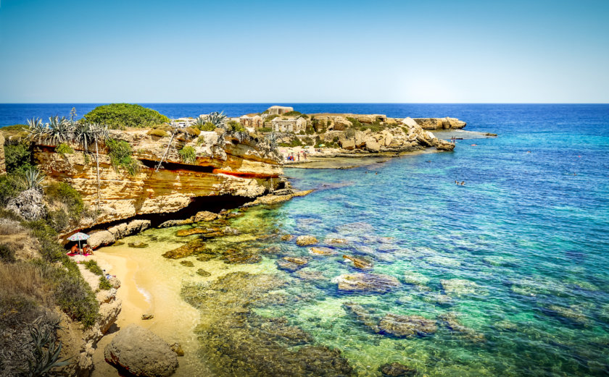](https://www.voyagetips.com/wp-content/uploads/2017/01/Plage-Syracuse-parco-Marino-del-Plemmirio.jpg)Cala en el parco marino del Plemmirio

**15. Riserva Naturale Orientata Cavagrande del Cassibile**

It’s the nature getaway not to be missed near Syracuse! The **nature reserve Orientata Cavagrande del Cassibile** is about an hour’s drive from the city.

From the car park, count 30 minutes of descent on foot to reach the gorges. The ascent will take 45 minutes / 1 hour. The panorama is magnificent, with a beautiful view of the canyon. It is also **possible to see Etna in the distance!** It is an ideal place for walking, picnic and swimming.

**Algunos consejos para su visita:**

* Planee traer bebidas y preferiblemente buenos zapatos, ¡pues es bastante empinado!
* En verano, vaya temprano en la mañana para evitar las multitudes.

[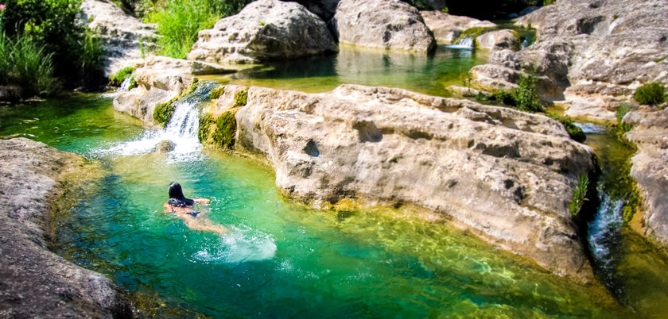](https://www.voyagetips.com/wp-content/uploads/2017/01/Riserva-Naturale-Orientata-Cavagrande-del-Cassibile-syracuse.jpg)Gargantas en la Riserva Naturale Orientata Cavagrande del Cassibile, junto a Siracusa

**16. Catania**

[**Catania**](https://www.voyagetips.com/es/que-hacer-en-catania/) es la ciudad más grande alrededor de Siracusa. Probablemente será **el punto de partida de tu** [**viaje a Sicilia**](https://www.voyagetips.com/es/sicilia-en-una-semana/)**,** ya que **el aeropuerto de Catania es el único aeropuerto internacional situado en la costa este** de la isla.

Un día es suficiente para **visitar la ciudad a pie** y descubrir **los principales edificios históricos.** Si quieres **visitar el Etna,** sin embargo, puedes pasar un poco más de tiempo allí, **Catania es un buen punto de partida para visitar el Volcán como una excursión de un día.**

Puedes encontrar información detallada sobre Catania en mi artículo: [**Las 14 mejores cosas para hacer en Catania**](https://www.voyagetips.com/es/que-hacer-en-catania/)**.**

[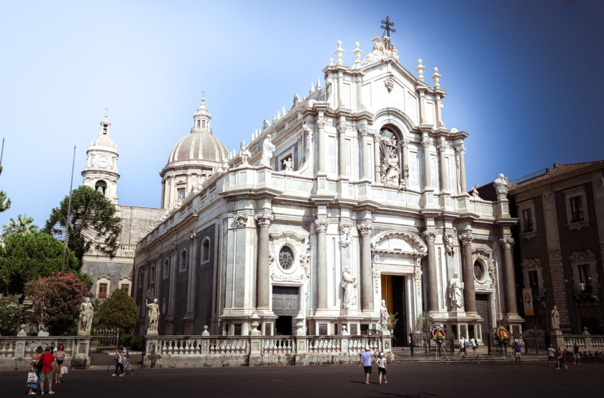](https://www.voyagetips.com/wp-content/uploads/2017/02/Cattedrale-di-Sant-Agata.jpg)La Catedral de Sant’Agata – Catania

**17. Taormina**

Todavía alrededor de Siracusa, en la costa este de Sicilia, también puedes ir a [**Taormina**](https://www.voyagetips.com/es/que-hacer-en-taormina/)**.**

Con sus pequeñas calles bordeadas de restaurantes, su **teatro griego** y sus impresionantes vistas sobre el volcán Etna, ¡el lugar realmente vale la pena visitarlo!

Y mientras estés en Taormina, no olvides ir también a **Isola Bella, una hermosa playa de aguas cristalinas** situada al pie de la ciudad.

**Encontrarás toda la información que necesitas para visitar Taormina en mi artículo:** [**Las 13 mejores cosas que ver en Taormina.**](https://www.voyagetips.com/es/que-hacer-en-taormina/)

[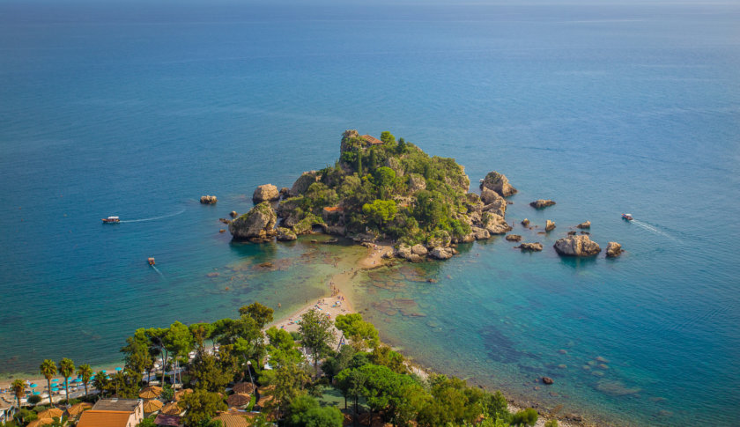](https://www.voyagetips.com/wp-content/uploads/2017/02/Isola-Bella.jpg)Isola Bella, la joya de Taormina – Sicilia

**18. Ciudades barrocas de Noto, Modica y Ragusa**

Mientras estás en Siracusa, deberías ir a **visitar Noto Modica y la ciudad barroca de Ragusa.**

Estas 3 ciudades sicilianas están declaradas **Patrimonio de la Humanidad por la UNESCO** por sus **magníficas iglesias y palacios barrocos.**

[](https://www.voyagetips.com/wp-content/uploads/2017/03/noto-sicile.jpg)Noto, una hermosa ciudad barroca en Sicilia

**¿Cuanto tiempo quedarse en Siracusa, Sicilia?**

En mi opinión, **es una buena idea quedarse al menos 2 días en Siracusa**. Es el tiempo que te llevará a visitar todas las atracciones imperdibles de la ciudad.

Siracusa es también **un gran punto de partida para excursiones de un día**. ¡aquí están algunos de mis favoritos!

* Visita a las **ciudades barrocas de Noto, Ragusa et Modica** (puedes hacer las 3 en un día)
* ¡**Ir al Parque Marino del Plemmirio** para disfrutar del mar!
* Pasar medio día en la **reserva natural Orientata Cavagrande del Cassibile.**

**1 día en Siracusa**

Si tienes sólo **1 día de visita en Siracusa**, lo mejor es concentrarse en la **Isla de Ortigia**, por mucho la parte más hermosa de la ciudad. La visita es totalmente a pie. Aquí tienes un itinerario sugerido

* Empieza con la **piazza del duomo**
* Luego bajamos al **templo de Apolo** y al **mercado de alimentos**. En tu camino, verás la **Fuente de Diana**.
* Echa un vistazo al **puerto de pescadores**
* ¡Seguramente querrás volver al mercado para comer algo!
* Luego ve a lo largo de la costa hasta **Castello Maniace** y haz la visita.
* Pasea por los callejones de la **Isla Ortigia**, toma una copa en la terraza de un café y ¡disfruta de la dolce vita italiana!
* Luego ve a la **Fuente de Aretusa** para disfrutar del atardecer.
* Termina tu día con **un helado en la piazza del duomo**

**2 días en Siracusa**

Si dispones de **2 días en Siracusa**, toma el itinerario del primer día que mencioné y utiliza este segundo día para visitar la mayor atracción de la ciudad, después de la **isla de Ortigia**. Este día también se puede hacer a pie.

* Comience el día con **una caminata por la ruta ciclista de Siracusa**, que ofrece una hermosa vista de la **isla de Ortigia** y el mar.
* Pausa para el almuerzo
* A continuación, diríjase al **parque arqueológico de Neapolis** para la primera parte de la tarde.
* después, debería ir a **las Catacumbas de San Giovanni**, antes de regresar a su hotel en la **Isla de Ortigia**.
* Si has seguido nuestros consejos y te alojas en la **isla de Ortigia**, pasarás por el **Santuario Madonna delle Lacrime**.

**3 días en Siracusa**

Con **3 días en Siracusa**, tendrás tiempo para hacer un viaje de un día fuera de la ciudad. Tienes varias opciones:

* Visitar **Noto, Ragusa y Modica**, 3 hermosos pueblos barrocos en los alrededores de Siracusa. Es la opción cultural.
* Disfrute de las playas cercanas a Siracusa, por ejemplo en el **Parco Marino del Plemmirio**.
* ¿Por qué no hacer media playa y media naturaleza, e ir a la reserva natural **Orientata Cavagrande del Cassibile** en la mañana?

Para este día, o si pasas **4 o 5 días en Siracusa,** también puedes hacer:

* **Dirígete a Taormina,** visita el casco antiguo y disfruta de la playa de Isola Bella.
* **Visita Catania**

**¿Dónde alojarse en Siracusa?**

Un consejo: es **preferible dormir en la isla de Ortigia que en Siracusa**, los precios no son necesariamente altos y el ambiente es mucho más agradable.

* [**TRE Archi B&B**](https://www.booking.com/hotel/it/tre-archi.es.html?aid=1448364): Situado a 50 metros de la piazza del duomo, tranquilo. Habitación colorida y auténtica. Wifi gratis. Habitación doble a partir de 50€, desayuno incluido.
* [**II Duomo**](https://www.booking.com/hotel/it/il-duomo.es.html?aid=1448364): Ubicado en la Piazza del Duomo, no se puede soñar con una mejor ubicación. Habitación grande con decoración clásica. Vista sobre el jardín o la plaza. Wifi gratuito y posibilidad de estacionamiento de pago. Habitación doble a partir de 80€, desayuno incluido.
* [**Alla Giudecca**](https://www.booking.com/hotel/it/allagiudeccasiracusa.es.html?aid=1448364)**:** Situado a 5 minutos a pie de la Piazza del Duomo. Habitación doble grande y luminosa a partir de 120€ por noche, desayuno incluido. Puntos fuertes: La hermosa vista desde la terraza, la ubicación, el buen desayuno.
* [**Caportigia Boutique Hotel**](https://www.booking.com/hotel/it/caportigia.es.html?aid=1448364)**:** Situado a 1 km del parque arqueológico de Neapolis (no en la isla de Ortigia). Preciosa y moderna habitación doble a partir de 200€ por noche, desayuno incluido. Puntos fuertes: El desayuno increíble, el personal, el jacuzzi en la terraza. Si quieres algo moderno, ¡es el lugar que necesitas para reservar! **Es lo mejor para una estancia de lujo en Siracusa.**

**Airbnb**: El apartamento más barato de la isla de Ortigia se encuentra en Airbnb. ¡Disfruta de una [**rebaja de 25 euros en su primera reserva**](https://www.airbnb.fr/c/vincentc15430) con Voyage Tips! (Reserva de más de 69 euros)

[](https://www.airbnb.fr/c/vincentc15430)

[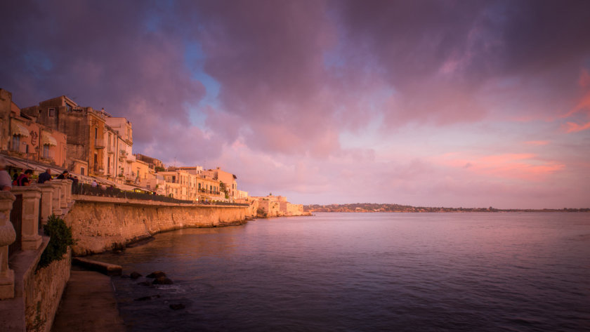](https://www.voyagetips.com/wp-content/uploads/2017/01/ortigia.jpg)La punta de la isla Ortigia

**¿Dónde comer en Siracusa, Sicilia?**

* [**Caseificio Borderi:**](http://www.caseificioborderi.eu/?lang=fr) Situado al final del mercado de la isla de Ortigia. Observa cómo el chef prepara un enorme sándwich según su inspiración del momento. Cada sándwich es único y su elaboración es un verdadero espectáculo. Todo esto por sólo 5€ para 2 personas, los sándwiches son tan grandes que sólo uno es suficiente para 2 personas**. Planifique irse temprano porque la fila de espera es impresionante.**
* **Sicilia in tavola:** Bonito lugar y acogedora bienvenida, es la trattoria perfecta para su comida. Pizzas, pasta casera, pescado, gran variedad de platos a un precio moderado. No te pierdas el postre de tiramisú. Es mejor reservar.

[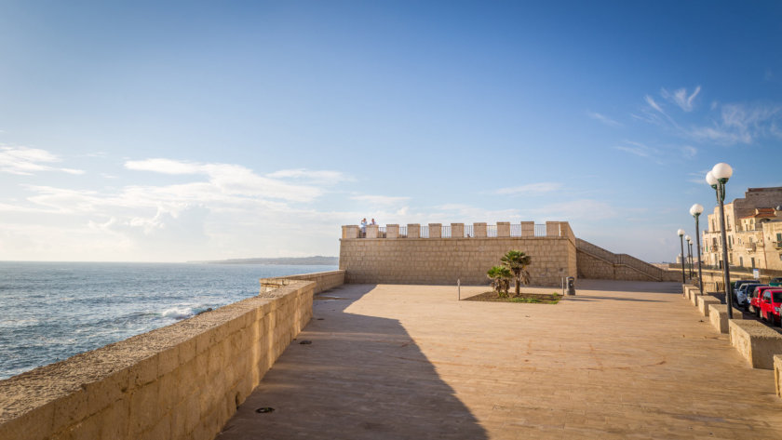](https://www.voyagetips.com/wp-content/uploads/2017/01/ortigia-a-voir.jpg)

[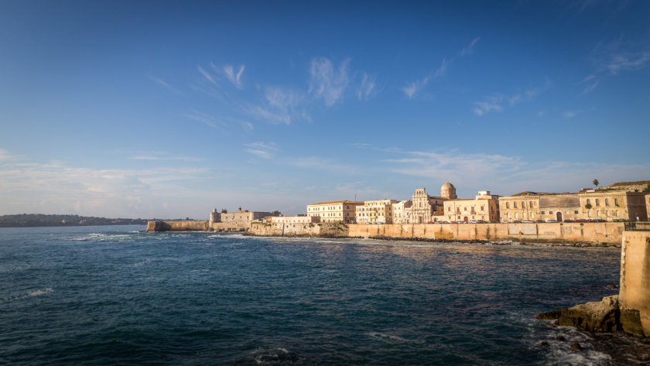](https://www.voyagetips.com/wp-content/uploads/2017/01/syracuse.jpg)Siracusa

**¿Cómo llegar a Siracusa?**

**Desde el aeropuerto de Catania:**

* **En vehiculo:** 1 hora de autopista por E45 et SS114
* **En autobús:** Un autobús cada hora de lunes a sábado.  6 autobuses los domingos. 1h15; 5.70€
* **En tren:** Hay muchos trenes, pero son un poco lentos; 2h; 6€.

*¡Espero que este artículo le ayude a visitar Siracusa! Si tienes sugerencias de otras cosas que hacer en Siracusa, no dudes en hacérmelo saber en los comentarios.*